 |  |  | Universität Hohenheim  70593 Stuttgart  Tel. 0711/459-2001  Fax 0711/459-3289  E-Mail: presse@uni-hohenheim.de  www.uni-hohenheim.de | 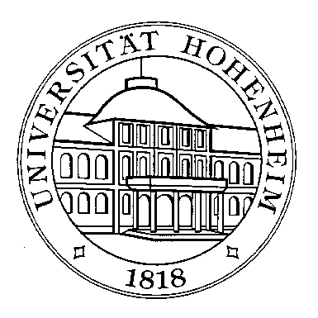  29.07.2026

Einladung zum Pressegespräch zum Tag der Lehre
des Wissenschaftsministeriums und der Landesuniversitäten
am Mittwoch, 16. November 2005, 12.30 Uhr, im Balkonsaal der Universität Hohenheim

mit Wissenschaftsminister Prof. Dr. Peter Frankenberg, dem Rektor der Universität Hohenheim, Prof. Dr. Hans-Peter Liebig, den Preisträgern des herausgehobenen Landeslehrpreises und der Prorektorin für Lehre, Frau Prof. Dr. Ute Mackenstedt.

Um Rückmeldung wird gebeten mit diesem
Antwortfax (Fax-Nr. 0711 459 3289)
An dem Pressegespräch am 16. November 2005 um 12.30 Uhr in der Universität Hohenheim
nehme ich teil

kann ich nicht teilnehmen, bitte aber um Vermittlung eines Telefon-Interviews

kann ich nicht teilnehmen, bitte aber, bei ähnlichen Veranstaltungen weiterhin informiert zu werden

Name:
Medium:
Telefon:
Fax:
Email:
Adresse:

